Отчет о моделировании
бизнес-процессов по блоку «Ведение нормативно-справочной информации»
в 1С:ERP. Управление холдингом, ред. 3.2
для АО «Кавминкурортресурсы»

Ессентуки, 2026 г

Оглавление
Лист согласования 3
Версии документа 4
1. Общие сведения 5
1.1. Назначение документа 5
1.2. Определения терминов и сокращений 5
1.3. Цели, задачи и объект моделирования 6
1.4. Подход к реализации сценария моделирования 6
1.5. Общие методологические требования к внедряемой Системе 6
2. Характеристика объектов и результатов его моделирования 8
2.1. Бизнес-процесс по блоку «Нормативно-справочная информация» 8
2.1.1. Бизнес-процесс по разделу «Создание нормативно-справочной информации» 8
2.1.2. Бизнес-процесс по разделу «Редактирование нормативно-справочной информации» 8
2.2. Создание нормативно-справочной информации 8
2.2.1. Общее описание моделируемого бизнес-процесса 8
2.2.2. Функции бизнес-процесса 8
2.3. Редактирование нормативно-справочной информации 15
2.3.1. Общее описание моделируемого бизнес-процесса 15
2.3.2. Функции бизнес-процесса 15
3. Концепция ролей и полномочий 22
4. Приложения к документу 23
4.1. Перечень отчетных и печатных форм 23
4.2. Перечень интеграционных потоков 23
4.3. Перечень НСИ 23
4.4. Реестр миграционных потоков 23
4.5. Описание функциональных требований и разрывов 23
4.6. Соответствие функций и бизнес-ролей 23
4.7. Дополнительные материалы 23

Лист согласования

Должность | ФИО | Подпись

Версии документа

Дата | Автор | Компания | Версия | Описание изменений
19.12.2025 | Литвинко Е.Л. | ООО «Градум» | 1.0

Общие сведения

Назначение документа
Настоящий документ «Отчет о моделировании бизнес-процессов на базе 1С:ERP. УХ по Ведению нормативно-справочной информации» содержит описание системы, алгоритмов процессов, используемых объектов разрабатываемой системы с учетом моделей бизнес-процессов, требований Технического задания на выполнение работ по обследованию и моделированию, а также внутренних нормативных документов Заказчика. Окончательные требования к разработкам могут быть уточнены на этапе реализации.
Основанием для разработки документа является Договор на выполнение работ 29-08-25/1 от 08.09.2025.
В документе описан подход к реализации функциональных требований по данному направлению на базе 1С:ERP. УХ, определенный в результате моделирования на типовой функциональности.
В документе содержится:
- Схема бизнес-процесса;
- Описание функций, реализуемых в 1С:ERP. УХ, с указанием входов, выходов и ожидаемого результата;
- Отчетные и печатные формы бизнес-процесса;
- Верхнеуровневое описание интеграционных потоков, если применимо;
- Требования к миграции данных при переходе на внедряемую систему;
- Требования к бизнес-ролям пользователей данного направления.
В качестве основы использовались процессы хозяйственной деятельности Заказчика.
В пользовательском интерфейсе меню и внешний вид сеансов может отличаться от описанных в настоящем документе в зависимости от установленных обновлений на Базовую систему.

Определения терминов и сокращений
Сокращение / Термин | Определение термина (расшифровка сокращения)
1C:ERP. УХ | 1С:ERP Управление холдингом, ред. 3.2
1С:ЗУП | 1С:Зарплата и управление персоналом, ред. 8
БП | Бизнес-процесс
Заказчик | АО «Кавминкурортресурсы»
НСИ | Нормативно-справочная информация
Отдел ИТ | Отдел информационных технологий
Предприятие | АО «Кавминкурортресурсы»
Регламент по НСИ | Регламент по ведению нормативно-справочной информации на АО «Кавминкурортресурсы»
Система | Внедряемая информационная система на базе конфигурации 1С:ERP Управление холдингом, ред. 3.2
ТМЦ | Товарно-материальные ценности
ЦФО | Центр финансовой ответственности

Цели, задачи и объект моделирования
Объектом моделирования являются бизнес-процессы ведения нормативно-справочной информации Заказчика.
Целью моделирования является анализ текущих бизнес-процессов по ведению нормативно-справочной информации, фиксирование функциональных требований к разрабатываемой системе как со стороны владельца бизнес-процессов, так и со стороны смежных процессов и подразделений.
Настоящий документ предназначен для фиксации результатов проведённого моделирования бизнес-процессов.
В объем моделирования входят следующие задачи:
- уточнение организационной структуры Заказчика;
- уточнение функционального объёма Проекта по внедрению системы;
- определение взаимосвязей между действующими информационными системами и степень их автоматизации;
- определение интеграционных потоков между действующими и проектируемыми информационными системами;
- описание текущих бизнес-процессов по ведению нормативно-справочной информации;
- уточнение требований функционального заказчика к функционалу разрабатываемой системы;
- определение функциональных разрывов между функциональными требованиями и типовой функциональностью 1С:ERP. УХ
- определение требований к миграции первичных данных;
- определение требований к бизнес-ролям пользователей данного направления.

Подход к реализации сценария моделирования
Моделирование бизнес-процессов было произведено в соответствии с согласованными сценариями моделирования. При моделировании была использована типовая функциональность системы 1С:ERP. УХ. Ситуации, когда типовая функциональность не покрывает функциональные требования, фиксируются как функциональные разрывы с описанием возможных доработок. Заказчик определяет приоритет каждого функционального разрыва и принимает решение о необходимости включения описанной доработки в архитектуру внедряемой системы.
Перечень функциональных требований и функциональных разрывов представлен в приложении.
Моделирование производилось с учетом следующих допущений и ограничений:
- Проведение моделирования бизнес-сценария ограничивается организационными и функциональными рамками выполнения работ, определенными в приложении 1 к ТЗ на закупку № 70/2025;
- При моделировании рассматриваются процессы и функции, которые должны быть реализованы в информационной системе 1С:ERP. УХ.

Общие методологические требования к внедряемой Системе
Для моделирования бизнес-процессов используется конфигурация «1С:ERP. Управление холдингом, редакция 3.2.10.1». Все технические решения, описанные в данном документе, базируются на функциональных возможностях данной редакции. В случае, если на момент разработки и внедрения системы будет принято решение по использованию другой (более новой или старой) редакции системы «1С:ERP. Управление холдингом», то это потребует пересмотра части проектных решений в зависимости от существенности отличий в редакциях системы.
Перечень автоматизируемых бизнес-процессов, подпроцессов, функций должен соответствовать перечню, приведенному в приложении 1 к Техническому заданию на закупку № 70/2025.
Планируемые настройки и доработки системы прорабатываются в соответствии с системой стандартов и методик разработки конфигураций на технологической платформе 1С:Предприятие 8, размещенных вендором фирмой 1С по ссылке https://its.1c.ru/db/v8std#browse:13:-1).

Характеристика объектов и результатов его моделирования

Бизнес-процесс по блоку «Нормативно-справочная информация»
Общая схема бизнес-процесса:

Схемы процессов нижнего уровня:

Перечень подпроцессов по ведению НСИ представлен в Таблице 1.
Таблица 1 Перечень подпроцессов по ведению НСИ
№ п/п | Уровень БП | Код БП | Название БП
 | 2 | 1.1 | Создание нормативно-справочной информации
 | 2 | 1.2 | Редактирование нормативно-справочной информации
 | 2 | 1.3 | Формирование дашбордов

Создание нормативно-справочной информации

Общее описание моделируемого бизнес-процесса
Для ведения НСИ требуется разработка Регламента по ведению НСИ (далее «Регламент по НСИ»).
Бизнес-процесс по созданию НСИ заключается в наполнении перечня справочников согласно правилам, установленным Регламентом по НСИ.
НСИ является сквозной аналитикой всех бизнес-процессов, ведущихся в 1С:ERP. УХ, и участвует в создании документов, регистров, отчетов, а также в формировании прочей НСИ.
Создание НСИ в 1С:ERP. УХ будет проходить двумя способами:
- с помощью процесса согласования по установленному маршруту;
- без процесса согласования.
Перечень НСИ, требующей централизации, представлен в Приложении 4.3 «Перечень НСИ» со значением «Да» в колонке «Требуется централизация и работа через заявки». Далее по тексту централизация ведения НСИ будет рассмотрена на примере справочника «Номенклатура».
Перечень НСИ, не требующей централизации, представлен в Приложении 4.3 «Перечень НСИ» со значением «Нет» в колонке «Требуется централизация и работа через заявки».
Процесс создания элементов НСИ, требующих централизации, будет проходить через этапы согласования. Для этого инициатор бизнес-процесса, в ходе которого требуется создание новой номенклатуры, создает документ «Заявка на изменение НСИ». Далее этот документ проходит согласование по установленным этапам. Результатом согласования Заявки на изменение НСИ будет созданный и готовый к дальнейшему использованию элемент справочника.
Элементы НСИ, не требующие централизации, не будут проходить процесс согласования. Они будут создаваться ответственными лицами, которым предоставлены права на создание элементов справочников. Права на создание различных справочников будут разделены по ответственным. Ролевая модель по созданию НСИ представлена в Приложении 4.6 «Соответствие функций и бизнес ролей».
Перечень НСИ, требуемой к ведению в 1С:ERP. УХ, представлен в Приложении 4.3 «Перечень НСИ». Глубина первичной миграции НСИ в внедряемые системы подразумевает перенос всей НСИ без отсечки по наличию оборотов за период или наличия текущих остатков. По мере моделирования других учетных блоков перечень НСИ может быть расширен.

Функции бизнес-процесса
В Таблице 2 представлен перечень функций бизнес-процессов, реализуемые в системе 1C:ERP. УХ.
Таблица 2 Перечень функций бизнес-процессов, реализуемые в системе 1C:ERP. УХ в части создания НСИ
№ п/п | Код БП | Название БП | Название Функции | Детальное описание
 | 1.1 | Создание нормативно-справочной информации | Создание элемента НСИ | Создание элемента НСИ (кроме НСИ, требующей централизации), заполнение реквизитов, запись элемента справочника в статусе «Активный»
 | 1.1 | Создание нормативно-справочной информации | Создание Заявки на изменение НСИ | Создание элемента НСИ (в частности, элемента справочника «Номенклатура»), заполнение реквизитов, запись элемента справочника в статусе «Неактивный» и создание на его основании документа «Заявка на изменение НСИ» в статусе «Черновик»
 | 1.1 | Создание нормативно-справочной информации | Отправление Заявки на НСИ на согласование | Отправление документа «Заявка на изменение НСИ» по установленному маршруту согласования, присвоение заявке статуса «На утверждении»
 | 1.1 | Создание нормативно-справочной информации | Проверка заполнения реквизитов | Проверка корректности заполнение реквизитов согласующим лицом
 | 1.1 | Создание нормативно-справочной информации | Отправление Заявки на НСИ на корректировку | При нахождении ошибок согласующим лицом отправление документа «Заявка на изменение НСИ» на корректировку инициатору с указанием примечания с причинами отклонения заявки, присвоение заявке статуса «Отправлена на уточнение»
 | 1.1 | Создание нормативно-справочной информации | Согласование Заявки на НСИ | При подтверждении корректности заполнения реквизитов согласующим лицом согласование документа «Заявка на изменение НСИ», присвоение заявке статуса «Утвержден», а элементу НСИ – статуса «Активный»
 | 1.1 | Создание нормативно-справочной информации | Корректировка НСИ | Корректировка реквизитов элемента НСИ согласно примечанию с указанием причин отправки документа «Заявка на изменение НСИ» на уточнение согласующим лицом
 | 1.1 | Создание нормативно-справочной информации | Интеграция НСИ | Интеграция НСИ, включенной в перечень НСИ к обмену из 1С:ЗУП в 1С:ERP. УХ

Создание элемента НСИ

Общие требования к автоматизации функции
При необходимости создания в Системе нового элемента НСИ пользователь, ответственный за его создание, должен иметь доступ к списку данной НСИ в системе и права на создание элемента НСИ. Для всей НСИ, не требующей централизации, инициатор создания элемента НСИ должен быть единственным участником данного процесса – согласование наполнения элемента НСИ другими пользователями Системы не требуется.
Согласно Регламенту по НСИ необходимо установить в Системе обязательные для заполнения реквизиты каждого справочника или регистра. При их незаполнении Система должна блокировать создание нового элемента НСИ.
Согласно Регламенту по НСИ необходимо установить в Системе ключевые реквизиты для справочников, по которым будет осуществляться контроль дублей. При создании элемента НСИ с идентичным значением этих ключевых реквизитов Система должна блокировать создание нового элемента НСИ.
Необходимо предоставить возможность создания нового элемента НСИ в Системе вручную или копированием уже созданных элементов с дальнейшим изменением значений реквизитов.
Необходимо предоставить возможность настройки списков НСИ для наглядности вывода информации и упрощения поиска определенного элемента НСИ по его реквизитам.
Необходимо предоставить возможность прикрепления файлов к элементам НСИ.
Необходимо разграничить права на создание различной НСИ по ответственным отделам Предприятия. Ролевая модель по созданию НСИ представлена в Приложении 4.6 «Соответствие функций и бизнес ролей».

Описание решения по автоматизации функции
Для автоматизации данной функции будут использоваться типовые и разработанные механизмы создания НСИ. Перечень типовой и требующей разработки НСИ представлен в Приложении 4.3 «Перечень НСИ».
Ответственному за создание НСИ будет предоставлен доступ в интерфейсе Системы к списку справочника или регистра, требуемого к созданию. Списки НСИ могут быть индивидуально настроены пользователем в части выводимых колонок с реквизитами и устанавливаемых отборов.
Создание нового элемента НСИ доступно как из списка НСИ, так и из документов или прочих рабочих мест Системы. В обоих случаях доступно создание нового элемента НСИ вручную или копированием созданного ранее элемента с дальнейшим внесением изменений в часть его реквизитов.
Пользователь, обладающий правами на создание элемента НСИ заполняет реквизиты, требующие ручного заполнения. Часть реквизитов будет заполняться автоматически по шаблонам заполнения согласно Регламенту по НСИ.
Отказ от процесса согласования в виде документа «Заявка на изменение НСИ», а также контроль обязательности заполнения реквизитов и их уникальности (для контроля дублей) устанавливается в типовом справочнике «Справочники текущей информационной базы». Данная настройка будет применена для всех справочников, не требующих централизации.
При отказе от ведения Заявок на изменение НСИ запись (сохранение) элемента НСИ будет устанавливать ему скрытый статус «Активный», который свидетельствует о доступности использования данного элемента НСИ в других бизнес-процессах сразу после создания.
Система позволяет прикрепить файлы к элементам НСИ. Из списка присоединенных файлов доступно их открытие на просмотр и редактирование.

Создание заявки на изменение НСИ

Общие требования к автоматизации функции
Для справочника «Номенклатура» требуется установить процесс согласование при создании нового элемента по маршруту согласно Регламенту по НСИ. При этом реквизиты должны заполняться ответственным за создание данного элемента справочника, т.е. инициатором процесса согласования, а не согласующими лицами.
Способы создания элемента справочника «Номенклатура», способ настройки обязательных реквизитов и уникальности заполнения реквизитов, а также настройка списка справочника должны быть аналогичны остальным справочникам согласно требованиям, приведенным в пункте 2.2.2.1.1.
Необходимо предоставить возможность прикрепления файлов к элементам справочника «Номенклатура».
Ролевая модель, включающая права на создание справочника «Номенклатура», представлена в Приложении 4.6 «Соответствие функций и бизнес ролей».

Описание решения по автоматизации функции
Для автоматизации данной функции будет использоваться типовой механизм создания справочника «Номенклатура» и создания на его основании документа «Заявка на изменение НСИ».
Включение согласования в виде документа «Заявка на изменение НСИ», а также контроль обязательности заполнения реквизитов и их уникальности (для контроля дублей) устанавливается в типовом справочнике «Справочники текущей информационной базы».
Ответственному за создание справочника «Номенклатура» будет предоставлен доступ в интерфейсе Системы к списку данного справочника. Список может быть индивидуально настроен пользователем в части выводимых колонок с реквизитами и устанавливаемых отборов.
Создание нового элемента справочника «Номенклатура» доступно как из списка справочника, так и из документов или прочих рабочих мест Системы. В обоих случаях доступно создание нового элемента номенклатуры вручную или копированием созданного ранее элемента с дальнейшим внесением изменений в часть его реквизитов.
Пользователь, обладающий правами на создание номенклатуры, заполняет реквизиты, требующие ручного заполнения. Часть реквизитов будет заполняться автоматически по шаблонам заполнения согласно Регламенту по НСИ.
Запись (сохранение) элемента справочника «Номенклатура» до согласования документа «Заявка на изменение НСИ» по нему будет устанавливать ему скрытый статус «Не активный», который свидетельствует о недоступности использования данного элемента НСИ в дальнейших бизнес-процессах.
После записи элемента справочника «Номенклатура» пользователь, ответственный за создание номенклатуры, создает на его основании документ «Заявка на изменение НСИ». Данный документ содержит в себе информацию об объекте НСИ (в данном случае справочник «Номенклатура»), ссылку на конкретный элемент НСИ (в данном случае элемент справочника «Номенклатура»), вид операции (при создании нового элемента устанавливается вид операции «Регистрация нового элемента»), а также табличную часть «Связанные заявки на изменение НСИ» (ее заполнение не является обязательным и может использоваться для установки связей между заявками).
До отправки на согласование документа «Заявка на изменение НСИ» ему автоматически присваивается статус «Черновик».
Система позволяет прикрепить файлы к элементам справочника «Номенклатура» и документу «Заявка на изменение НСИ». Из списка присоединенных файлов доступно их открытие на просмотр и редактирование.

Отправление Заявки на НСИ на согласование

Общие требования к автоматизации функции
После заполнения реквизитов элемента справочника «Номенклатура» ответственный за его создание должен отправить его на согласование по маршруту согласно Регламенту по НСИ. После этого процесс создания элемента номенклатуры должен перейти к ответственным за согласование.

Описание решения по автоматизации функции
Для автоматизации данной функции используется типовой механизм подключения документа «Заявка на изменение НСИ» к процессу согласования и установки маршрута согласования.
Установка маршрута согласования и определение его этапов с ответственными за них ролями пользователей осуществляется в справочнике «Шаблоны универсальных процессов». Данный справочник группирует в себе элементы справочника «Этапы универсальных процессов», в рамках которых устанавливаются следующие настройки согласования:
- этапы согласования и их порядок;
- перечень ответственных за согласование на определенном этапе в виде отдельных пользователей Системы или ролей;
- статус объекта Системы (в данном случае документа «Заявки на изменение НСИ») при его попадании на определенный этап согласования;
- перечень реквизитов, доступных для изменения в процессе согласования на определенном этапе;
- плановая длительность согласования на определенном этапе;
- возможность установки автоматического согласования определенного этапа при нарушении плановых сроков согласования;
- возможность установки обязательности для ввода комментария при согласовании или отклонении объекта Системы (в данном случае документа «Заявки на изменение НСИ»).
После записи элемента справочника «Номенклатура» и создания на его основании документа «Заявка на изменение НСИ» пользователь, ответственный за создание данной номенклатуры, отправляет заявку на согласование. После Заявка на изменение НСИ автоматически приобретает статус «На утверждении». Элемент справочника «Номенклатура» при этом все еще находится в статусе «Не активный».

Проверка заполнения реквизитов

Общие требования к автоматизации функции
После того, как ответственный за создание элемента справочника «Номенклатура», отправил его на согласование, пользователям, отвечающим за согласование на первом этапе, должно прийти оповещение о необходимости согласования номенклатуры. Для согласующих определяется срок согласования в соответствии с Регламентом по НСИ. Согласующее лицо должно проверить заполнение реквизитов и принять решение о согласовании или отклонении элемента номенклатуры.

Описание решения по автоматизации функции
Для автоматизации данной функции используется типовой механизм получения пользователями, ответственными за согласование объекта Системы, оповещения о необходимости его согласования.
После того, как пользователь, ответственный за создание элемента справочника «Номенклатура», отправил его на согласование, всем пользователям, установленным в качестве ответственных за согласование на первом этапе, Система направляет оповещение о необходимости согласования Заявки на изменение НСИ. Данное оповещение отражается у пользователей на начальной странице Системы в разделе «Заявки на изменение НСИ».
Пользователь, ответственный за согласование на текущем этапе, открывает данное оповещение и переходит в документ «Заявка на изменение НСИ». Из заявки он может перейти в согласуемый элемент справочника «Номенклатура» и проверить заполненные реквизиты.
По результатам проверки согласующий пользователь может выбрать один из двух вариантов действий:
- отправить Заявку на НСИ на корректировку (если реквизиты номенклатуры заполнены некорректно);
- согласовать Заявку на НСИ (если реквизиты номенклатуры заполнены корректно).
При этом все пользователи, установленные ответственными за согласование Заявки на изменение НСИ на одном и том же этапе, являются равноправными и взаимозаменяемыми. Поэтому для согласования или отправки на уточнение заявки в рамках одного этапа достаточно действия одного любого пользователя, являющегося ответственным за согласование на данном этапе.

Отправление Заявки на НСИ на корректировку

Общие требования к автоматизации функции
В случае, если при проверке реквизитов элемента номенклатуры согласующий пользователь выявил замечания, он должен отправить номенклатуру на корректировку и описать перечень замечаний в комментарии.

Описание решения по автоматизации функции
Для автоматизации данной функции используется типовой механизм отправки объектов Системы (в данном случае документа «Заявка на изменение НСИ») на уточнение.
При наличии замечаний к заполненным реквизитам элемента справочника «Номенклатура» согласующий пользователь отправляет Заявку на изменение НСИ на уточнение, а также указывает перечень замечаний для дальнейшей корректировки пользователем, ответственным за создание данного элемента номенклатуры.
Для того, чтобы при отправке на уточнение Заявки на изменение НСИ Система требовала обязательного заполнения комментария с перечнем замечаний от согласующего пользователя, в справочнике «Этапы универсальных процессов» необходимо установить обязательность ввода комментария при отклонении заявки.
После отправки Заявка на изменение НСИ на уточнение данный документ автоматически приобретает статус «Отправлена на уточнение». Элемент справочника «Номенклатура» при этом все еще находится в статусе «Не активный».

Согласование Заявки на НСИ

Общие требования к автоматизации функции
В случае, если при проверке реквизитов элемента номенклатуры согласующий пользователь не выявил замечаний, он должен согласовать номенклатуру, чтобы она стала доступной для использования в других бизнес-процессах.

Описание решения по автоматизации функции
Для автоматизации данной функции используется типовой механизм согласования (как результата) объектов Системы (в данном случае документа «Заявка на изменение НСИ»).
При отсутствии замечаний к заполненным реквизитам элемента справочника «Номенклатура» согласующий пользователь согласовывает Заявку на изменение НСИ, что является результатом успешного прохождения этапа согласования. В случае, если данный этап согласования является единственным или последним в маршруте, данный результат будет также являться результатом всего процесса согласования заявки, а не только результатом одного этапа.
После согласования этапа Заявка на изменение НСИ может приобретать 2 статуса:
- статус «На утверждении» (если согласован не последний этап на маршруте);
- статус «Утвержден» (если согласован единственный или последний этап на маршруте).
При установке документу «Заявка на изменение НСИ» статуса «Утвержден», элемент справочника «Номенклатура» автоматически приобретает статус «Активный» и становится доступным для использования в других бизнес-процессах.

Корректировка НСИ

Общие требования к автоматизации функции
После того, как ответственный за согласование элемента справочника «Номенклатура» отправил его на уточнение, пользователю, ответственному за создание данного элемента, должно прийти уведомление о необходимости корректировки номенклатуры, содержащее перечень замечаний от согласующего пользователя.
Пользователь, ответственный за создание данного элемента номенклатуры, должен скорректировать реквизиты согласно замечаниям, после чего запустить повторный цикл согласования.

Описание решения по автоматизации функции
Для автоматизации данной функции используется типовой механизм получения пользователями, ответственными за создание объекта Системы, оповещения о необходимости его корректировки.
После того, как ответственный за согласование элемента справочника «Номенклатура», отправил его на уточнение, пользователю, ответственному за создание данного элемента и запустившему процесс согласования, Система направляет оповещение о необходимости корректировки Заявки на изменение НСИ. Данное оповещение отражается у пользователя на начальной странице Системы в разделе «Заявки на изменение НСИ».
Пользователь, ответственный за создание данного элемента номенклатуры, открывает данное оповещение и переходит в документ «Заявка на изменение НСИ». Из заявки он может перейти в элемент справочника «Номенклатура» и скорректировать его реквизиты по замечаниям от согласующего пользователя.
После корректировки номенклатуры Заявка на изменение НСИ все еще находится в статусе «Отправлена на уточнение».
Далее пользователь, ответственный за создание элемента номенклатуры, снова отправляет его на согласование, после чего документ «Заявка на изменение НСИ» снова приобретает статус «На утверждении» и цикл согласования повторяется.

Интеграция НСИ

Общие требования к автоматизации функции
При создании в 1С:ЗУП новых элементов НСИ, относящихся к учету сотрудников, данные элементы НСИ должны автоматически интегрироваться из 1С:ЗУП в 1С:ERP. УХ. В результате интеграции элементы НСИ должны быть доступны для дальнейшего использования в прочих бизнес-процессах без дополнительных действий пользователей.
Перечень НСИ, требуемой к интеграции из 1С:ЗУП в 1С:ERP. УХ, представлен в Приложении 4.2 «Перечень интеграционных потоков».

Описание решения по автоматизации функции
Для автоматизации данной функции используется типовой механизм синхронизации объектов метаданных двух конфигураций 1С – 1С:ЗУП и 1С:ERP. УХ. Данный способ интеграции позволяет исключить роль пользователя в процессе создании ряда НСИ в 1С:ERP. УХ.
Перечень НСИ, требуемой к интеграции из 1С:ЗУП в 1С:ERP. УХ, и способ интеграции представлен в Приложении 4.2 «Перечень интеграционных потоков».

Редактирование нормативно-справочной информации

Общее описание моделируемого бизнес-процесса
Бизнес-процесс по редактированию НСИ заключается в корректировке реквизитов элементов справочников согласно правилам, установленным Регламентом по НСИ.
Редактирование НСИ в 1С:ERP. УХ будет проходить двумя способами:
- с помощью процесса согласования по установленному маршруту;
- без процесса согласования.
Перечень НСИ, требующей централизации, представлен в Приложении 4.3 «Перечень НСИ» со значением «Да» в колонке «Требуется централизация и работа через заявки». Далее по тексту централизация ведения НСИ будет рассмотрена на примере справочника «Номенклатура».
Перечень НСИ, не требующей централизации, представлен в Приложении 4.3 «Перечень НСИ» со значением «Нет» в колонке «Требуется централизация и работа через заявки».
Процесс редактирования элементов НСИ, требующих централизации, будет проходить через этапы согласования. Для этого инициатор бизнес-процесса, в ходе которого требуется редактирование уже существующей номенклатуры, создает документ «Заявка на изменение НСИ». Далее этот документ проходит согласование по установленным этапам. Результатом согласования Заявки на изменение НСИ будет скорректированный элемент справочника «Номенклатура».
Элементы НСИ, не требующие централизации, не будут проходить процесс согласования. Они будут редактироваться ответственными лицами, которым предоставлены права на редактирование справочников. Права на редактирование различных справочников будут разделены по ответственным. Ролевая модель по редактированию НСИ представлена в Приложении 4.6 «Соответствие функций и бизнес ролей».
Перечень НСИ, требуемой к ведению в 1С:ERP. УХ, представлен в Приложении 4.3 «Перечень НСИ».

Функции бизнес-процесса
В Таблице 3 представлен перечень функций бизнес-процессов, реализуемые в системе 1C:ERP. УХ.
Таблица 3 Перечень функций бизнес-процессов, реализуемые в системе 1C:ERP. УХ в части редактирования НСИ
№ п/п | Код БП | Название БП | Название Функции | Детальное описание
 | 1.2 | Редактирования нормативно-справочной информации | Редактирование элемента НСИ | Редактирование элемента НСИ (кроме НСИ, требующей централизации), корректировка реквизитов, запись элемента справочника с активными изменениями
 | 1.2 | Редактирования нормативно-справочной информации | Создание Заявки на изменение НСИ | Редактирование элемента НСИ (в частности, элемента справочника «Номенклатура»), корректировка реквизитов, запись элемента справочника с неактивными изменениями и создание на его основании документа «Заявка на изменение НСИ» в статусе «Черновик»
 | 1.2 | Редактирования нормативно-справочной информации | Отправление Заявки на НСИ на согласование | Отправление документа «Заявка на изменение НСИ» по установленному маршруту согласования, присвоение заявке статуса «На утверждении»
 | 1.2 | Редактирования нормативно-справочной информации | Проверка заполнения реквизитов | Проверка корректности заполнение реквизитов согласующим лицом
 | 1.2 | Редактирования нормативно-справочной информации | Отправление Заявки на НСИ на корректировку | При нахождении ошибок согласующим лицом отправление документа «Заявка на изменение НСИ» на корректировку инициатору с указанием примечания с причинами отклонения заявки, присвоение заявке статуса «Отправлена на уточнение»
 | 1.2 | Редактирования нормативно-справочной информации | Согласование Заявки на НСИ | При подтверждении корректности заполнения реквизитов согласующим лицом согласование документа «Заявка на изменение НСИ», присвоение заявке статуса «Утвержден», а изменениям, внесенным в НСИ, статуса «Активный»
 | 1.2 | Редактирования нормативно-справочной информации | Корректировка НСИ | Корректировка реквизитов элемента НСИ согласно примечанию с указанием причин отправки документа «Заявка на изменение НСИ» на уточнение согласующим лицом
 | 1.2 | Редактирования нормативно-справочной информации | Интеграция изменений НСИ | Интеграция изменений НСИ, включенной в перечень НСИ к обмену из 1С:ЗУП в 1С:ERP. УХ

Редактирование элемента НСИ

Общие требования к автоматизации функции
При необходимости редактирования уже существующего элемента НСИ пользователь, ответственный за его редактирование, должен иметь доступ к списку данной НСИ в системе и права на редактирование элемента НСИ. Для всей НСИ, не требующей централизации, инициатор редактирования элемента НСИ должен быть единственным участником данного процесса – согласование наполнения элемента НСИ другими пользователями Системы не требуется.
Согласно Регламенту по НСИ необходимо установить в Системе обязательные для заполнения реквизиты каждого справочника или регистра. При удалении пользователем их значений в процессе редактирования элемента НСИ Система должна блокировать запись (сохранение) изменений НСИ.
Согласно Регламенту по НСИ необходимо установить в Системе ключевые реквизиты для справочников, по которым будет осуществляться контроль дублей. При редактировании пользователем элемента НСИ Система должна заново проверить уникальность ключевых реквизитов для исключения дублей и блокировать запись (сохранение) изменений НСИ при нахождении неуникальных значений ключевых реквизитов.
Необходимо предоставить возможность прикрепления файлов к элементам НСИ.
Необходимо разграничить права на редактирование различной НСИ по ответственным отделам Предприятия. Ролевая модель по созданию НСИ представлена в Приложении 4.6 «Соответствие функций и бизнес ролей».

Описание решения по автоматизации функции
Для автоматизации данной функции будут использоваться типовые и разработанные механизмы редактирования НСИ. Перечень типовой и требующей разработки НСИ представлен в Приложении 4.3 «Перечень НСИ».
Ответственному за редактирование НСИ будет предоставлен доступ в интерфейсе Системы к списку справочника или регистра, требуемого к редактированию.
Редактирование элемента НСИ доступно как из списка НСИ, так и из документов или прочих рабочих мест Системы. При этом следует учитывать, что в Системе предусмотрен контроль изменения элементов справочников после того, как элемент уже выбран в документах. В этом случае если период не закрыт, то требуется отменить проведение документа, скорректировать НСИ и затем провести документ. Либо создать новую НСИ и в дальнейшем использовать ее.
Отказ от процесса согласования в виде документа «Заявка на изменение НСИ», а также контроль обязательности заполнения реквизитов и их уникальности (для контроля дублей) устанавливается в типовом справочнике «Справочники текущей информационной базы». Данная настройка будет применена для все справочников, не требующих централизации.
При отказе от ведения Заявок на изменение НСИ после записи (сохранения) элемента НСИ в процессе его редактирования внесенные изменения будут активны, что свидетельствует о доступности использования скорректированного элемента НСИ в других бизнес-процессах.
Система позволяет прикрепить файлы к элементам НСИ. Из списка присоединенных файлов доступно их открытие на просмотр и редактирование.

Создание Заявки на изменение НСИ

Общие требования к автоматизации функции
Для справочника «Номенклатура» требуется установить процесс согласования при редактировании уже существующего элемента по маршруту согласно Регламенту по НСИ. При этом внесение изменений в реквизиты должно осуществляться ответственным за редактирование данного элемента справочника, т.е. инициатором процесса согласования, а не согласующими лицами.
Способ настройки обязательных реквизитов и уникальности заполнения реквизитов должны быть аналогичны остальным справочникам согласно требованиям, приведенным в пункте 2.3.2.1.1.
Необходимо предоставить возможность прикрепления файлов к элементам справочника «Номенклатура».
Ролевая модель, включающая права на редактирование справочника «Номенклатура», представлена в Приложении 4.6 «Соответствие функций и бизнес ролей».

Описание решения по автоматизации функции
Для автоматизации данной функции будет использоваться типовой механизм редактирования справочника «Номенклатура» и создания на его основании документа «Заявка на изменение НСИ».
Включение согласования в виде документа «Заявка на изменение НСИ», а также контроль обязательности заполнения реквизитов и их уникальности (для контроля дублей) устанавливается в типовом справочнике «Справочники текущей информационной базы».
Ответственному за редактирование справочника «Номенклатура» будет предоставлен доступ в интерфейсе Системы к списку данного справочника. Список может быть индивидуально настроен пользователем в части выводимых колонок с реквизитами и устанавливаемых отборов.
Редактирование элемента справочника «Номенклатура» доступно как из списка справочника, так и из документов или прочих рабочих мест Системы.
После записи (сохранения) элемента справочника «Номенклатура» в процессе его редактирования до согласования документа «Заявка на изменение НСИ» по нему внесенные изменения будут неактивны, что свидетельствует о недоступности данных изменений по элементу НСИ в дальнейших бизнес-процессах.
После записи элемента справочника «Номенклатура» пользователь, ответственный за редактирование номенклатуры, создает на его основании документ «Заявка на изменение НСИ». Данный документ содержит в себе информацию об объекте НСИ (в данном случае справочник «Номенклатура»), ссылку на конкретный элемент НСИ (в данном случае элемент справочника «Номенклатура»), вид операции (при редактировании элемента устанавливается вид операции «Изменение элемента»), а также табличную часть «Связанные заявки на изменение НСИ» (ее заполнение не является обязательным и может использоваться для установки связей между заявками).
До отправки на согласование документа «Заявка на изменение НСИ» ему автоматически присваивается статус «Черновик».
Система позволяет прикрепить файлы к элементам справочника «Номенклатура» и документу «Заявка на изменение НСИ». Из списка присоединенных файлов доступно их открытие на просмотр и редактирование.

Отправление Заявки на НСИ на согласование

Общие требования к автоматизации функции
После внесения изменений в реквизиты элемента справочника «Номенклатура» ответственный за его редактирование должен отправить его на согласование по маршруту согласно Регламенту по НСИ. После этого процесс редактирования элемента номенклатуры должен перейти к ответственным за согласование.

Описание решения по автоматизации функции
Для автоматизации данной функции используется типовой механизм подключения документа «Заявка на изменение НСИ» к процессу согласования и установки маршрута согласования.
Установка маршрута согласования и определение его этапов с ответственными за них ролями пользователей осуществляется в справочнике «Шаблоны универсальных процессов». Данный справочник группирует в себе элементы справочника «Этапы универсальных процессов», в рамках которых устанавливаются следующие настройки согласования:
- этапы согласования и их порядок;
- перечень ответственных за согласование на определенном этапе в виде отдельных пользователей Системы или ролей;
- статус объекта Системы (в данном случае документа «Заявки на изменение НСИ») при его попадании на определенный этап согласования;
- перечень реквизитов, доступных для изменения в процессе согласования на определенном этапе;
- плановая длительность согласования на определенном этапе;
- возможность установки автоматического согласования определенного этапа при нарушении плановых сроков согласования;
- возможность установки обязательности для ввода комментария при согласовании или отклонении объекта Системы (в данном случае документа «Заявки на изменение НСИ»).
После записи элемента справочника «Номенклатура» и создания на его основании документа «Заявка на изменение НСИ» пользователь, ответственный за редактирование данной номенклатуры, отправляет заявку на согласование. После Заявка на изменение НСИ автоматически приобретает статус «На утверждении». Внесенные изменения в элемент справочника «Номенклатура» при этом все еще не активны.

Проверка заполнения реквизитов

Общие требования к автоматизации функции
После того, как ответственный за редактирование элемента справочника «Номенклатура», отправил его на согласование, пользователям, отвечающим за согласование на первом этапе, должно прийти оповещение о необходимости согласования номенклатуры. Для согласующих определяется срок согласования в соответствии с Регламентом по НСИ. Согласующее лицо должно проверить заполнение реквизитов и принять решение о согласовании или отклонении изменений элемента номенклатуры.

Описание решения по автоматизации функции
Для автоматизации данной функции используется типовой механизм получения пользователями, ответственными за согласование объекта Системы, оповещения о необходимости его согласования.
После того, как пользователь, ответственный за создание элемента справочника «Номенклатура», отправил его на согласование, всем пользователям, установленным в качестве ответственных за согласование на первом этапе, Система направляет оповещение о необходимости согласования Заявки на изменение НСИ. Данное оповещение отражается у пользователей на начальной странице Системы в разделе «Заявки на изменение НСИ».
Пользователь, ответственный за согласование на текущем этапе, открывает данное оповещение и переходит в документ «Заявка на изменение НСИ». Из заявки он может перейти в согласуемый элемент справочника «Номенклатура» и проверить измененные реквизиты.
По результатам проверки согласующий пользователь может выбрать один из двух вариантов действий:
- отправить Заявку на НСИ на корректировку (если реквизиты номенклатуры заполнены некорректно);
- согласовать Заявку на НСИ (если реквизиты номенклатуры заполнены корректно).
При этом все пользователи, установленные ответственными за согласование Заявки на изменение НСИ на одном и том же этапе, являются равноправными и взаимозаменяемыми. Поэтому для согласования или отправки на уточнение заявки в рамках одного этапа достаточно действия одного любого пользователя, являющегося ответственным за согласование на данном этапе.

Отправление Заявки на НСИ на корректировку

Общие требования к автоматизации функции
В случае, если при проверке реквизитов элемента номенклатуры согласующий пользователь выявил замечания, он должен отправить номенклатуру на корректировку и описать перечень замечаний в комментарии.

Описание решения по автоматизации функции
Для автоматизации данной функции используется типовой механизм отправки объектов Системы (в данном случае документа «Заявка на изменение НСИ») на уточнение.
При наличии замечаний к заполненным реквизитам элемента справочника «Номенклатура» согласующий пользователь отправляет Заявку на изменение НСИ на уточнение, а также указывает перечень замечаний для дальнейшей корректировки пользователем, ответственным за редактирование данного элемента номенклатуры.
Для того, чтобы при отправке на уточнение Заявки на изменение НСИ Система требовала обязательного заполнения комментария с перечнем замечаний от согласующего пользователя, в справочнике «Этапы универсальных процессов» необходимо установить обязательность ввода комментария при отклонении заявки.
После отправки Заявка на изменение НСИ на уточнение данный документ автоматически приобретает статус «Отправлена на уточнение». Внесенные изменения в элемент справочника «Номенклатура» при этом все еще не активны.

Согласование Заявки на НСИ

Общие требования к автоматизации функции
В случае, если при проверке реквизитов элемента номенклатуры согласующий пользователь не выявил замечаний, он должен согласовать номенклатуру, чтобы она стала доступной для использования в других бизнес-процессах.

Описание решения по автоматизации функции
Для автоматизации данной функции используется типовой механизм согласования (как результата) объектов Системы (в данном случае документа «Заявка на изменение НСИ»).
При отсутствии замечаний к заполненным реквизитам элемента справочника «Номенклатура» согласующий пользователь согласовывает Заявку на изменение НСИ, что является результатом успешного прохождения этапа согласования. В случае, если данный этап согласования является единственным или последним в маршруте, данный результат будет также являться результатом всего процесса согласования заявки, а не только результатом одного этапа.
После согласования этапа Заявка на изменение НСИ может приобретать 2 статуса:
- статус «На утверждении» (если согласован не последний этап на маршруте);
- статус «Утвержден» (если согласован единственный или последний этап на маршруте).
При установке документу «Заявка на изменение НСИ» статуса «Утвержден», изменения, внесенные в элемент справочника «Номенклатура», автоматически становятся активными и доступны для использования в других бизнес-процессах.

Корректировка НСИ

Общие требования к автоматизации функции
После того, как ответственный за согласование элемента справочника «Номенклатура» отправил его на уточнение, пользователю, ответственному за редактирование данного элемента, должно прийти уведомление о необходимости корректировки номенклатуры, содержащее перечень замечаний от согласующего пользователя.
Пользователь, ответственный за редактирование данного элемента номенклатуры, должен скорректировать реквизиты согласно замечаниям, после чего запустить повторный цикл согласования.

Описание решения по автоматизации функции
Для автоматизации данной функции используется типовой механизм получения пользователями, ответственными за редактирование объекта Системы, оповещения о необходимости его корректировки.
После того, как ответственный за согласование элемента справочника «Номенклатура», отправил его на уточнение, пользователю, ответственному за редактирование данного элемента и запустившему процесс согласования, Система направляет оповещение о необходимости корректировки Заявки на изменение НСИ. Данное оповещение отражается у пользователя на начальной странице Системы в разделе «Заявки на изменение НСИ».
Пользователь, ответственный за редактирование данного элемента номенклатуры, открывает данное оповещение и переходит в документ «Заявка на изменение НСИ». Из заявки он может перейти в элемент справочника «Номенклатура» и скорректировать его реквизиты по замечаниям от согласующего пользователя.
После корректировки номенклатуры Заявка на изменение НСИ все еще находится в статусе «Отправлена на уточнение».
Далее пользователь, ответственный за редактирование элемента номенклатуры, снова отправляет его на согласование, после чего документ «Заявка на изменение НСИ» снова приобретает статус «На утверждении» и цикл согласования повторяется.

Интеграция изменений НСИ

Общие требования к автоматизации функции
При внесении в 1С:ЗУП изменений в уже существующие элементы НСИ, относящиеся к учету сотрудников, изменения данных элементов НСИ должны автоматически интегрироваться из 1С:ЗУП в 1С:ERP. УХ. В результате интеграции изменения элементов НСИ должны быть доступны для дальнейшего использования в прочих бизнес-процессах без дополнительных действий пользователей.
Перечень НСИ, требуемой к интеграции из 1С:ЗУП в 1С:ERP. УХ, представлен в Приложении 4.2 «Перечень интеграционных потоков».

Описание решения по автоматизации функции
Для автоматизации данной функции используется типовой механизм синхронизации объектов метаданных двух конфигураций 1С – 1С:ЗУП и 1С:ERP. УХ. Данный способ интеграции позволяет исключить роль пользователя в процессе внесения изменений для ряда НСИ в 1С:ERP. УХ.
Перечень НСИ, требуемой к интеграции из 1С:ЗУП в 1С:ERP. УХ, и способ интеграции представлен в Приложении 4.2 «Перечень интеграционных потоков».

Формирование дашбордов

Общее описание моделируемого бизнес-процесса
Бизнес-процесс по формированию дашбордов должен обеспечить лиц, принимающих решения, оперативной, наглядной и достоверной информацией.
За настройку правил формирования дашбордов и их корректировку при изменении учета и отчетности Компании отвечает администратор Системы. Для использования дашбордов, лицо принимающее решение, должно являться Пользователем Системы. Индивидуальные настройки пользователей могут отличаться. Для разных должностных лиц может быть настроен различный состав аналитики в дашбордах.
Для Исполнительного директора Предприятия будет использован функционал формирования основного дашборда на основании Монитора ключевых показателей с расшифровкой показателей. Дашборд, разработанный для Исполнительного директора, далее именуется как «Монитор руководителя». Руководители подразделений могут формировать дашборды с применением инструмента аналитических панелей.
На начальной странице Системы Пользователь видит ключевые данные. Далее Пользователь может получить расшифровку ключевых показателей в заданных разрезах. Состав ключевых данных и детализация расшифровки согласовывается до начала внедрения Системы, в дальнейшем состав может изменяться, что влечет за собой необходимость внесения изменений в настройки НСИ по формированию дашбордов.

Функции бизнес-процесса
В Таблице 4 представлен перечень функций данного бизнес-процесса, реализуемых в системе 1C:ERP. УХ.
Таблица 4 Перечень функций бизнес-процесса, реализуемых в системе 1C:ERP. УХ
№ п/п | Код БП | Название БП | Название Функции | Детальное описание
 | 1.3 | Формирование дашбордов | Настройка НСИ | Заполнение и актуализация настроек и НСИ для корректного формирования дашбордов
 | 1.3 | Формирование дашбордов | Формирование монитора руководителя | Формирование монитора руководителя на начальной странице Исполнительного директора
 | 1.3 | Формирование дашбордов | Расшифровка элемента Структуры | Настройка специализированных расшифровок для каждого из подразделений, отражаемых на вкладке «Структура»
 | 1.3 | Формирование дашбордов | Расшифровка элемента Бюджета | Настройка расшифровок до аналитик бюджетов для каждого из показателей, отражаемых на вкладке «Бюджет»
 | 1.3 | Формирование дашбордов | Формирование аналитической панели | Формирование аналитических панелей Руководителями подразделений

Настройки НСИ

Общие требования к автоматизации функции
Для корректной работы дашбордов руководителей требуется первичная настройка и дальнейшее поддержание в актуальном состоянии специфических настроек и НСИ, используемых для формирования дашбордов.

Описание решения по автоматизации функции
Для автоматизации данной функции используется как типовой механизм, так и доработанный функционал.
Используемые типовые инструменты подсистемы «Бюджетирование, отчетность, анализ»:
- Виды и бланки бюджетов с настройкой строк и показателей бюджетов;
- Раздел «Сбалансированная система показателей»: Монитор ключевых показателей, а также связанные справочники Показатели монитора ключевых показателей и Цели;
- Раздел «Бизнес-анализ»: Аналитические панели и используемые ими Пакеты данных.
Требуемые доработки:
- Доработка формы Монитора ключевых показателей с целью отображения дополнительных вкладок «Структура», «Бюджет», а также корректировка формы отражения стратегической карты целей;
- Доработка механизма формирования расшифровок различных элементов Монитора ключевых показателей через типовые и доработанные инструменты 1С:ERP. УХ;
В целях корректной работы системы дашбордов перед стартом Системы требуется произвести первичные настройки, в том числе:
- Настроить виды и бланки бюджетов с целью получения информации по плановым и фактическим данным бюджета с детализацией необходимой и достаточной для расшифровки дашбордов. Настройки должны быть согласованы с настройками блока «Бюджетирование»;
- Заполнить и актуализировать по необходимости перечень Показателей монитора ключевых показателей, контролируемых Министерством финансов, отражаемых в Мониторе руководителя на вкладке «Ключевые показатели»;
- Заполнить и актуализировать по необходимости перечень стратегических целей в соответствии со стратегией развития, отображаемых на вкладке «Стратегическая карта целей»;
- Актуализировать справочник «Структура предприятия», отметив подразделения и их иерархию, а также руководителей подразделений для отражения на вкладке «Структура»;
- Настроить Источники данных, Пакеты данных и Аналитические панели для расшифровки показателей вкладок «Бюджет» и «Структура»
- Настроить Источники данных, Пакеты данных и Аналитические панели для использования Руководителями подразделений, в случае если типовые отчеты не покрывают потребности в аналитике.

Формирование монитора руководителя

Общие требования к автоматизации функции
Монитор руководителя должен отражаться на начальной странице Системы и отображать данные в нескольких разрезах:
- Структуру Компании в формате иерархии с выводом фотографий ключевых сотрудников;
- Цели компании в соответствии со Стратегией развития;
- Бюджет Компании;
- Ключевые показатели, контролируемые Министерством финансов.

Описание решения по автоматизации функции
Формирование монитора руководителей в соответствии с функциональными требованиями является функциональным разрывом и требует доработок Системы. В основе реализации требования лежит типовой функционал на базе раздела «Система сбалансированных показателей» подсистемы «Бюджетирование, отчетность, анализ». Основная форма открытия монитора представлена на рисунке 1. Типовой функционал отборов позволяет гибко указывать периодичность и период отражаемых данных. По умолчанию, периодичность: год и период равен текущему году.
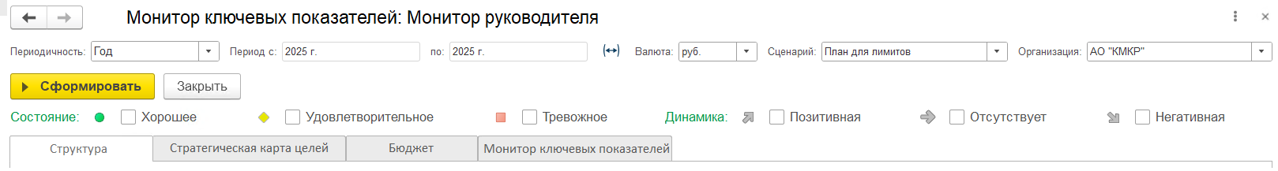
Рис. 1. Форма открытия монитора руководителя
Отображение информации о целях компании в соответствии со Стратегией развития, и Ключевые показатели, контролируемые Министерством финансов, покрывается типовым функционалом вкладок «Монитор ключевых показателей» и «Стратегическая карта целей». Они представлены на рисунках 2 и 3 соответственно.
При этом требуется доработка в части разделения информации между имеющимися вкладками. В частности:
- добавить возможность в явном виде указывать цели, отражаемые на вкладке «Стратегическая карта целей», без привязки к ключевым показателям;
- настроить возможность группировать ключевые показатели по области бизнес-анализа, без группировки по целям, если включен функционал «отображать цели»;
- скорректировать алгоритм отражения значения ключевых показателей за прошлый период.
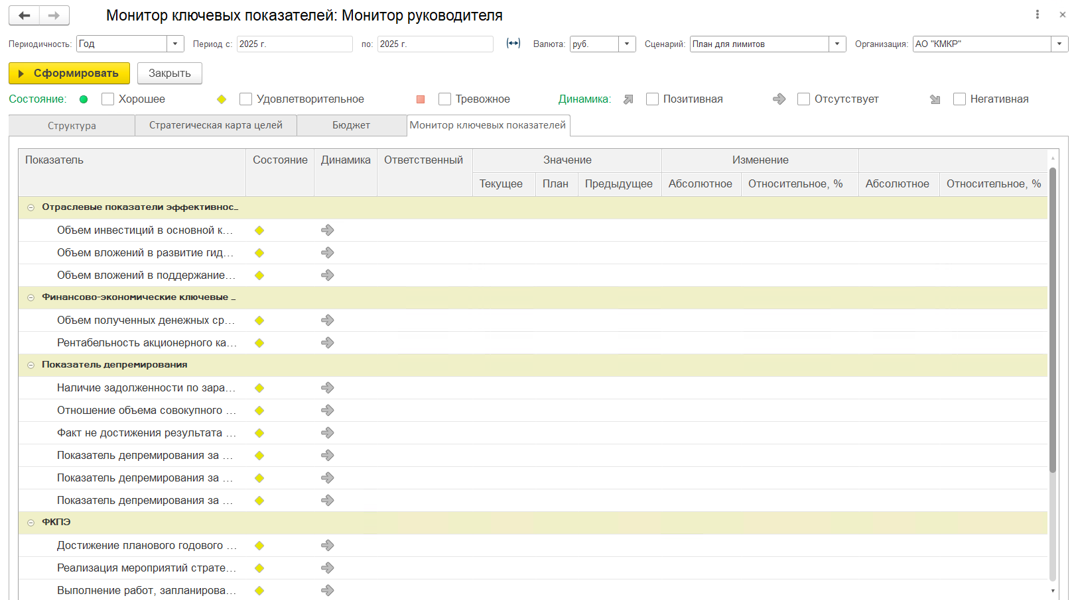
Рис. 2. Вкладка «Монитор ключевых показателей» монитора руководителя
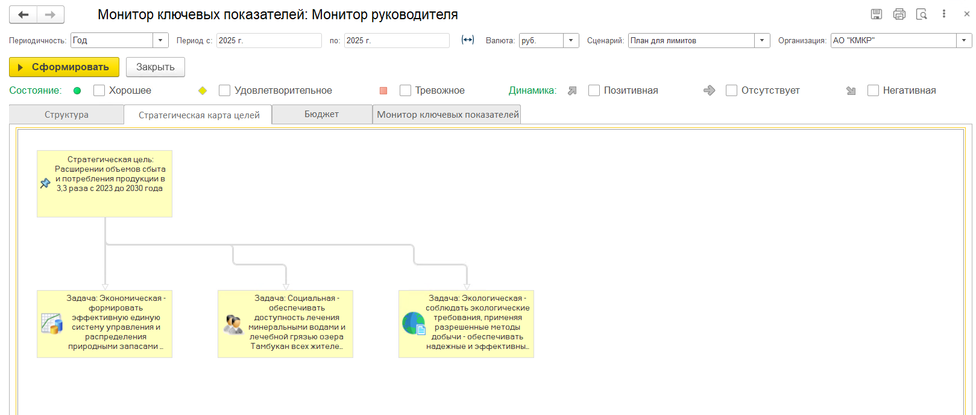
Рис. 3. Вкладка «Стратегическая карта целей» монитора руководителя
Для отражения вкладки «Структура» требуется доработка по отображению на форме графического представления справочника «Структура предприятия» в иерархии элементов с возможностью индивидуальной настройки. Форма представления вкладки отражена на рисунке 4.
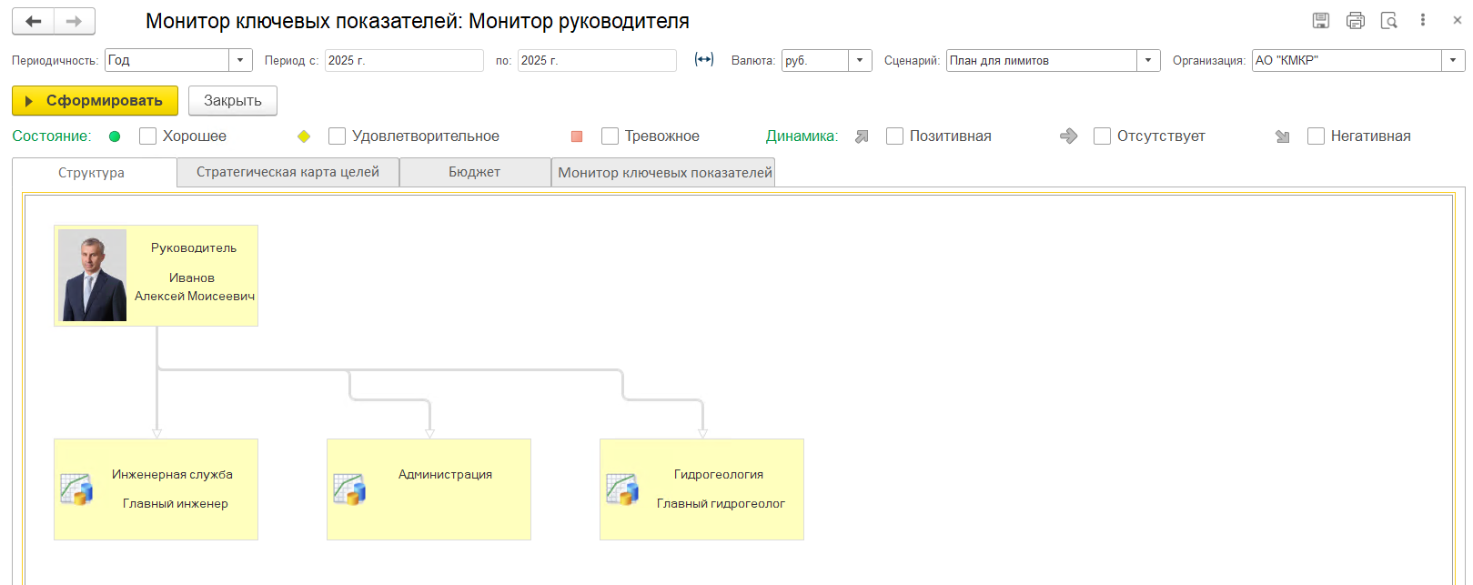
Рис. 4. Вкладка «Структура» монитора руководителя
Для отражения вкладки «Бюджет» требуется настройка видов и бланков бюджета с показателями, соответствующими форме бюджета Заказчика типовыми инструментами подсистемы «Бюджетирование, отчетность, анализ». Далее требуется доработка по отображению данных бюджетирования на форме Монитора ключевых показателей. Форма вкладки представлена на рисунке 5.
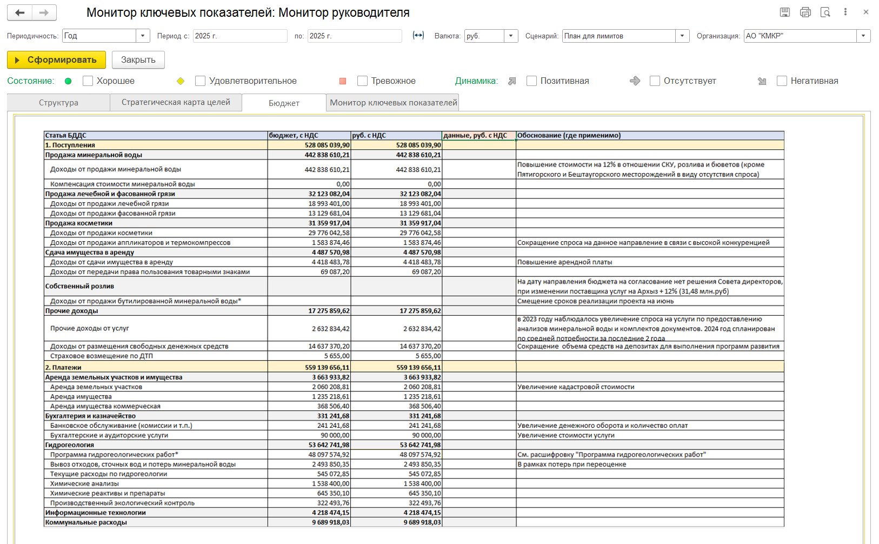
Рис. 5. Вкладка «Бюджет» монитора руководителя

Расшифровка элемента структуры

Общие требования к автоматизации функции
Монитор руководителя должен предоставлять возможность формировать расшифровки отдельных элементов. Для вкладки «Структура» требуется реализация следующих расшифровок:
- Руководитель:
  - Общий бюджет Компании, с расшифровками в соответствии с п. 2.4.2.4. «Расшифровка элементов бюджета»
- Главный инженер:
  - Программа ремонтных работ (плановые и фактические значения), далее расшифровка до эксплуатационных участков;
  - Инвестиционная программа, далее расшифровка до эксплуатационных участков;
- Главный гидрогеолог:
  - Программа гидрогеологических работ (плановые и фактические значения), далее расшифровка до эксплуатационных участков;
- Администрация:
  - Иерархия подчиненных подразделений, с дальнейшим отражением части бюджета, за который отвечает данное подразделение (плановые и фактические значения).

Описание решения по автоматизации функции
Расшифровка элементов вкладки «Структура» из Монитора руководителя является функциональным разрывом и требует доработки.
Необходимо разработать место хранения соответствия элемента «Структура предприятия» и открываемой расшифровки. Тип объекта метаданных данного хранилища (регистр сведений, справочник, план видов характеристик) будет определен на этапе разработки и внедрения.
Требуется разработать алгоритм, в соответствии с котором, по двойному клику на элемент Структуры Монитора руководителя будет открываться заданная расшифровка.
Сама расшифровка представляет собой элемент справочника «Аналитическая панель», на котором в необходимом разрезе представлены Пакеты данных, ссылающиеся на экземпляры отчетов, в котором хранится информация о требуемых плановых и фактических показателях.
При двойном клике на пиктограмму «Инженерная служба», должна раскрываться общая информация о программе ремонтных работ и инвестиционной программе (рисунок 6).
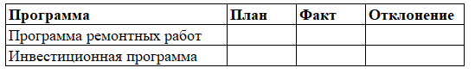
Рис. 6. Расшифровка элемента структуры «Инженерная служба»
По двойному клику на любую ячейку строки «Программа ремонтных работ» открывается детализация данной программы в разрезе эксплуатационных участков (элементы справочника «Структура предприятия») (рисунок 7).
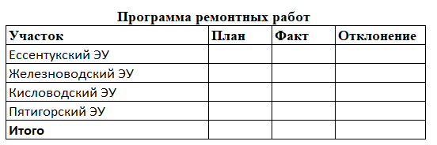
Рис. 7. Расшифровка «Программы ремонтных работ» по участкам
По двойному клику на любую ячейку строки определенного подразделения открывается детализация данной программы в разрезе объектов ремонтной программы, которые отнесены к данному участку. При клике на любую ячейку итоговой строки открывается полная детализация программы до объектов ремонтных работ (рисунок 8).
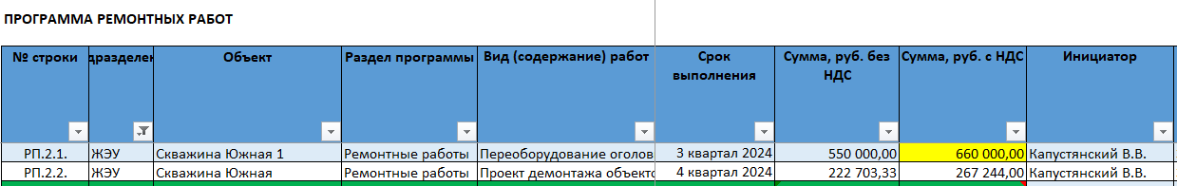
Рис. 8. Расшифровка «Программы ремонтных работ» по объектам
По двойному клику на любую ячейку строки «Инвестиционная программа» открывается детализация данной программы в разрезе эксплуатационных участков (элементы справочника «Структура предприятия») (рисунок 9).
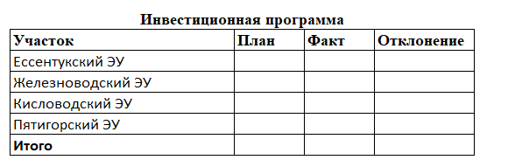
Рис. 9. Расшифровка «Инвестиционной программы» по участкам
По двойному клику на любую ячейку строки определенного подразделения открывается детализация данной программы в разрезе объектов инвестиционной программы, которые отнесены к данному участку. При клике на любую ячейку итоговой строки открывается полная детализация программы до объектов инвестиций (справочник «Проекты и этапы») (рисунок 10).
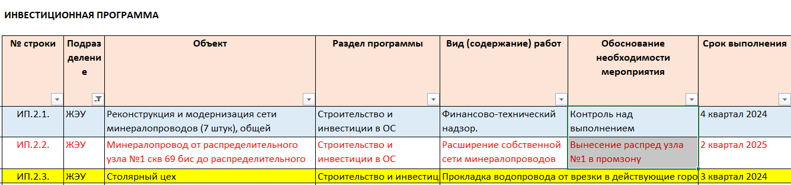
Рис. 10. Расшифровка «Инвестиционной программы» по объектам
При двойном клике на пиктограмму «Гидрогеология» должна раскрываться общая информация о программе гидрогеологических работ (рисунок 11).
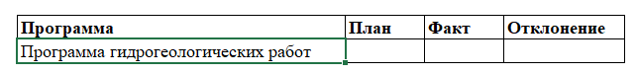
Рис. 11. Расшифровка элемента структуры «Гидрогеология»
По двойному клику на любую ячейку строки «Программа гидрогеологических работ», открывается детализация данной программы в разрезе эксплуатационных участков (элементы справочника «Структура предприятия») (рисунок 12).
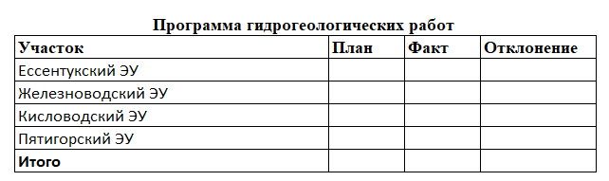
Рис. 12. Расшифровка «Программы гидрогеологических работ» по участкам
По двойному клику на любую ячейку строки определенного подразделения открывается детализация данной программы в разрезе объектов, которые отнесены к данному участку. При клике на любую ячейку итоговой строки открывается полная детализация программы до объектов работ (рисунок 13).
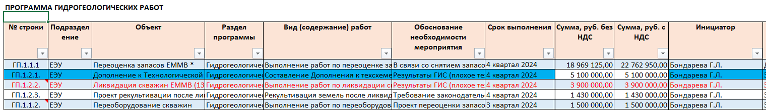
Рис. 13. Расшифровка «Программы гидрогеологических работ» по объектам
При двойном клике на пиктограмму «Администрация» должна раскрываться иерархия подразделений, относящихся к Администрации. Далее по двойному клику пиктограмму конкретного подразделения открывается расшифровка бюджета по строкам, за которые отвечает данное подразделение (ЦФО) (рисунок 14). Связь Подразделения и ЦФО устанавливается типовым функционалом через реквизит в справочнике «Структура предприятия».
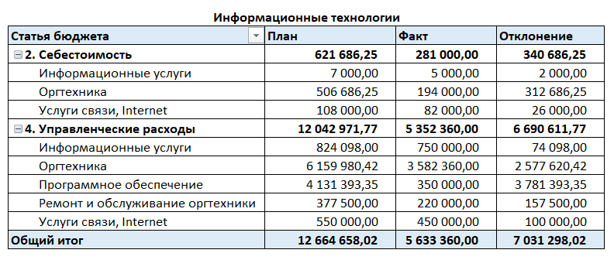
Рис. 14. Расшифровка бюджета подразделения по статьям бюджета
Далее по двойному клику на любую ячейку строки определенного подразделения открывается детализация данной статьи бюджета до участков или внутренних подразделений Компании, на которые запланированы данные расходы. При клике на любую ячейку итоговой строки открывается расшифровка всех расходов данного ЦФО до подразделений (мест возникновения затрат) – на уровне участок, с дальнейшей расшифровкой до скважины, если применимо (рисунок 15). Далее возможна детализация до других аналитик в разрезе, которых ведется планирование по статье.
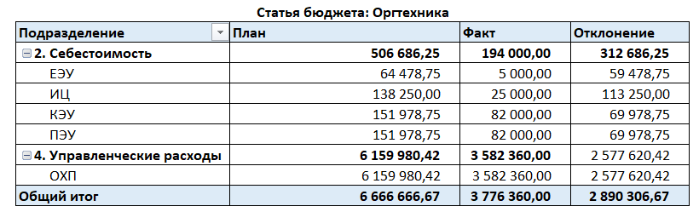
Рис. 15. Расшифровка статьи бюджета

Расшифровка элемента бюджета

Общие требования к автоматизации функции
Монитор руководителя должен предоставлять возможность формировать расшифровки отдельных элементов. Для вкладки «Бюджет» требуется возможность расшифровки статьи бюджета до ее аналитики. Перечень расшифровок может быть уточнен на этапе внедрения.

Описание решения по автоматизации функции
Расшифровка элементов вкладки «Бюджет» из Монитора руководителя является функциональным разрывом и требует доработки.
Необходимо доработать форму Монитора руководителя для отражения на ней табличной формы бюджета.
Необходимо разработать место хранения соответствия элемента «Бюджет» и открываемой расшифровки. Тип объекта метаданных данного хранилища (регистр сведений, справочник, план видов характеристик) будет определен на этапе разработки и внедрения.
Требуется разработать алгоритм, в соответствии с которым, по двойному клику на строку таблицы с вкладки «Бюджет» Монитора руководителя будет открываться заданная расшифровка.
Сама расшифровка представляет собой табличные данные для отображения регистров бюджетирования, в которых хранится информация о требуемых плановых и фактических показателях. Регистры отличаются в зависимости от количества аналитик, предусмотренных для статьи бюджета. В приложении 4.7 представлено соответствие показателей бюджета и их расшифровок. Перечень расшифровок может быть уточнен на этапе внедрения.
Так, например, при расшифровке строки бюджета «Доходы от продажи минеральной воды» должна открываться таблица с плановыми и фактическими значениями по статье бюджета «Доходы от продажи минеральной воды» в детализации до эксплуатационных участков, далее данные по эксплуатационному участку можно детализировать до скважины. Фактические данные по скважине можно детализировать до контрагента, плановые – нет, т.к. планирование в разрезе контрагентов не предусмотрено. Эксплуатационный участок является Вышестоящим подразделением для скважины в иерархии справочника «Структура предприятия».

Формирование аналитической панели

Общие требования к автоматизации функции
Для руководителей подразделений и центров финансовой ответственности должна быть возможность анализировать данные, как финансовые, так и нефинансовые в рамках своего подразделения. В системе ERP. УХ предусмотрено большое количество типовых отчетов, а также нетиповых отчетных форм, заявленных в соответствующих блоках. При это требуется иметь возможность анализировать данные в режиме одного окна. Конкретные данные, а также набор визуальных форм (графики, диаграммы, таблицы) могут быть определены на этапе внедрения.

Описание решения по автоматизации функции
Для покрытия данного требования используется типовой функционал справочника «Аналитические панели», который может быть гибко настроен под запрос различных пользователей. Количество аналитических панелей не ограничено.
Аналитическая панель может состоять из нескольких вкладок, на каждой вкладке может располагаться различное количество показателей. Возможные визуальные формы представления:
- таблица,
- график,
- диаграмма различного вида (столбчатая, круговая и пр.).
Показатели могут быть расшифрованы на отдельных вкладках аналитической панели или типовым функционалом «Расшифровка» при выборе его из контекстного меню. Источниками данных для аналитических панелей является элемент справочника «Пакеты данных». Пакет данных может содержать в себе неограниченное количество источников, как показателей бюджета, так и элементы справочника «Источники данных». В свою очередь элемент справочника «Источники данных» может собирать информацию из регистров текущей базы данных или произвольным запросом. Для фор формирования произвольных запросов требуется привлечения разработчика.
Моделирование аналитической панели было проведено на данных руководителя отдела Информационных технологий. На аналитической панели отдела ИТ может быть расположено несколько вкладок:
- данные бюджета ЦФО – Информационные технологии (рисунки 16-19):
  - детализируется до подразделения и номенклатуры;
- данные об остатках на складе «Информационные технологии»:
  - детализируется до вида номенклатуры, номенклатуры, характеристики;
- данные о ТМЦ, переданной в эксплуатацию:
  - детализируется до номенклатуры, сотрудника.
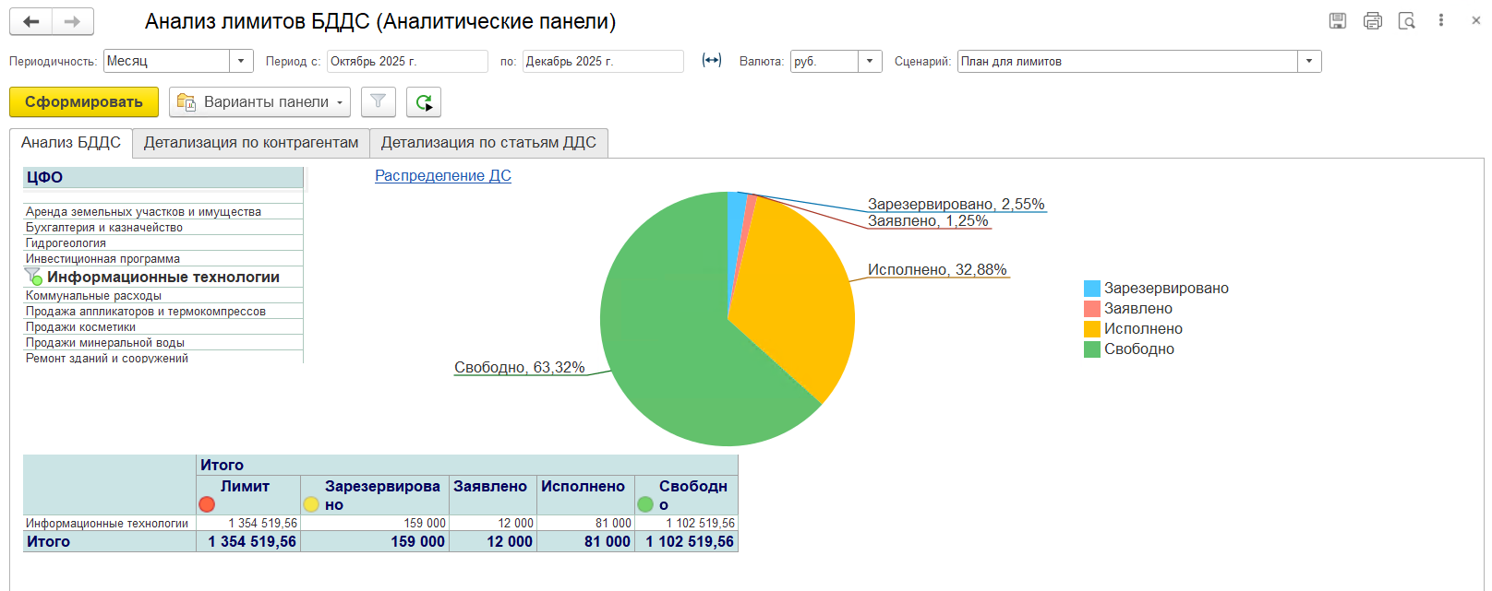
Рис. 16. Данные бюджета ЦФО
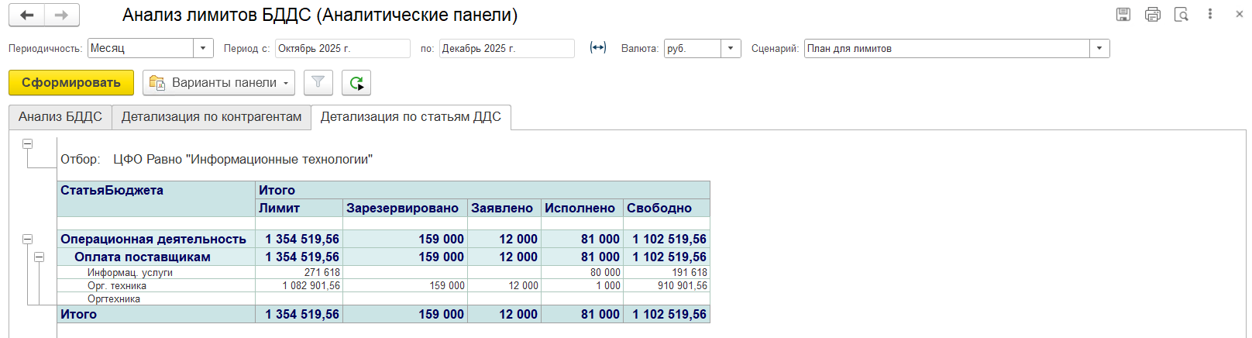
Рис. 17. Расшифровка данных бюджета ЦФО по статьям бюджета
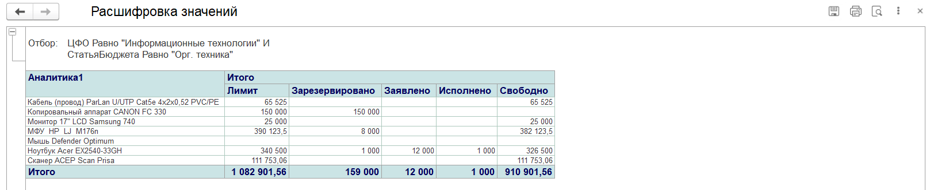
Рис. 18. Расшифровка данных бюджета ЦФО по номенклатуре
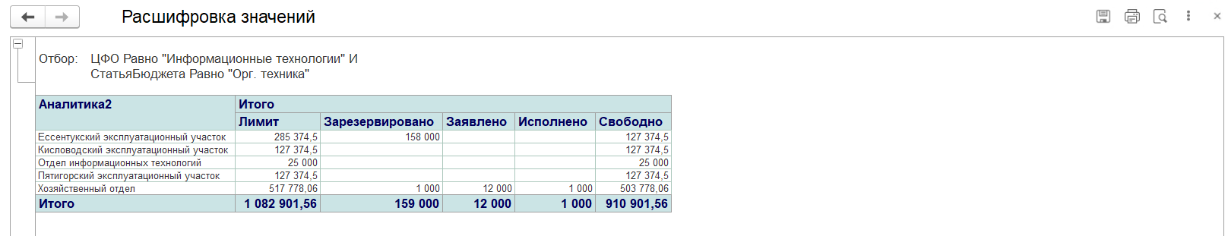
Рис. 19. Расшифровка данных бюджета ЦФО по подразделениям
На рисунке 20 представлен возможный вариант аналитической панели по остаткам на складе.
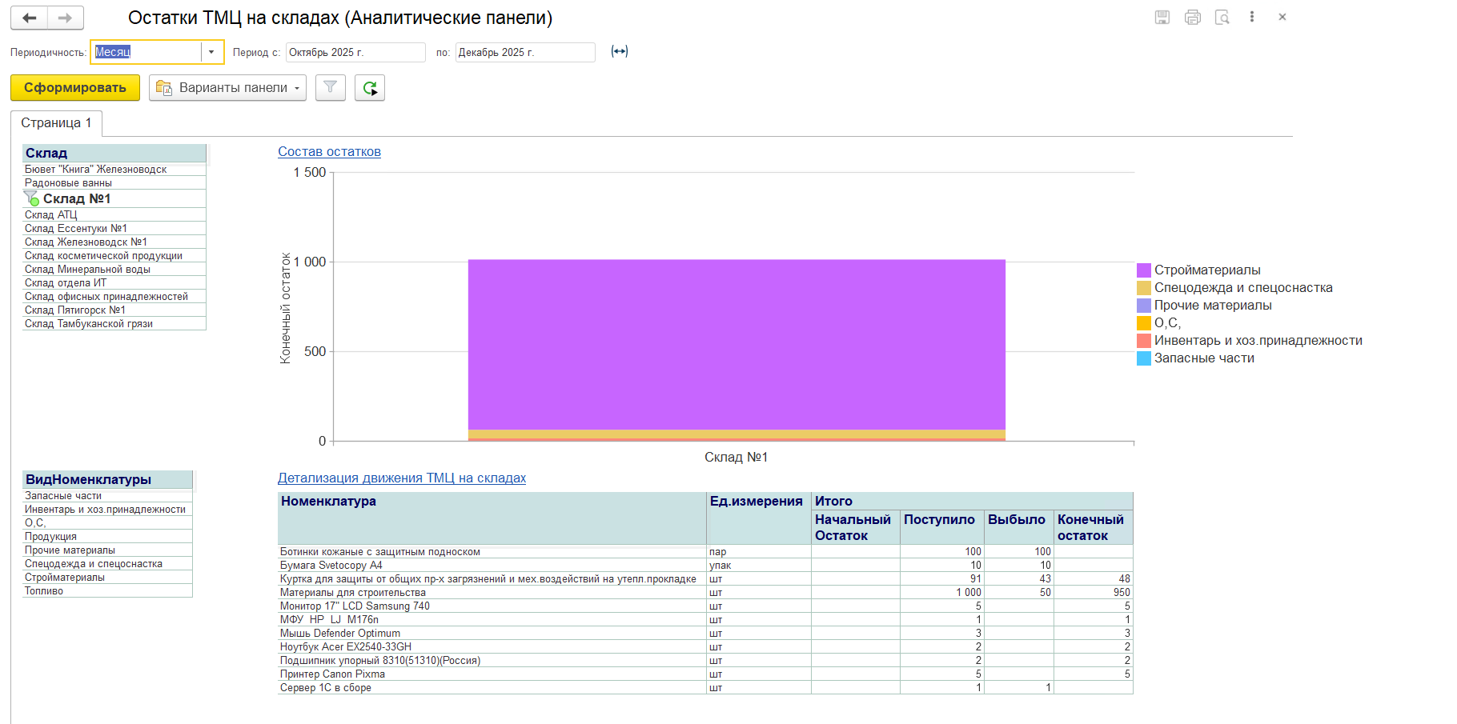
Рис. 20. Данные об остатках на складке

Концепция ролей и полномочий
Концепция ролей и полномочий пользователей Системы основана на типовых механизмах организации групп доступа, профилей доступа, ролей и прав доступа в информационных системах на платформе 1С.
Для конфигурации модели прав и полномочий пользователей применяются следующие объекты Системы:
- Пользователи;
- Группы доступа;
- Профили групп доступа;
- Роли.
С точки зрения объектов Системы выделяются следующие этапы:
- создание новых ролей;
- создание новых профилей доступа;
- создание новых групп доступа.
Управление правами пользователей основывается на разделении доступа пользователей к отдельным функциям Системы (ролевой метод управления доступом).
При построении модели ролей и полномочий используются инструменты:
- Стандартный инструмент управления доступом на основе ролей;
- Гибкая настройка ограничения доступа на уровне записей (RLS).
Право доступа - предоставляет возможность выполнить конкретное действие (чтение, запись, удаление и т. п.) с конкретным типом объекта. Права делятся на основные (разрешают доступ любым способом) и интерактивные (интерактивный доступ к данным). Для основных прав могут быть описаны правила (параметры) ограничения доступа на уровне записей.
Роль представляет собой совокупность прав (разрешенных действий) над объектами Системы. Перед заведением новой роли необходимо проанализировать конфигурацию на наличие типовых ролей и по возможности использовать их.
Роль создается с привязкой к элементарной функции Системы. В большинстве случаев используются «атомарные роли», каждая из которых предоставляет доступ только к одному виду объектов.
В конфигурации определяются три обязательные роли:
- полные права;
- администратор Системы;
- интерактивное открытие внешних отчетов и обработок.
Изменение пользователя не должно приводить в перекомпоновке типовых ролей или профилей доступа.
Роли объединяются в профили групп доступа. Объединение в профиле группы доступа нескольких ролей позволяет установить совокупность разрешенных действий к нескольким объектам конфигурации.
Группы доступа применяются для разграничения доступа пользователей к определенным видам данных информационной базы (на уровне организационных единиц). Каждая группа доступа назначается пользователю и связывается с профилем группы доступа.
На основании вышеизложенных принципов на этапе разработки Системы составляется ролевая модели Системы, в которой сопоставлена функциональность Системы и бизнес-роли пользователей.
Аутентификацию и авторизацию пользователей Системы необходимо осуществлять с использованием учетных записей. Аутентификация сотрудников сторонних организаций осуществляется средствами платформы 1С (с использованием пароля).
Каждой бизнес-роли Заказчика соответствует один или несколько профилей групп доступа. При включении пользователя в несколько групп доступа, его права формируются по принципу объединения. Детальный перечень групп доступа и профилей групп доступа будет определен на этапе внедрения.
На этапе моделирования определяется обобщенный перечень бизнес-ролей с указанием доступных функций бизнес-процесса. Соответствие представлено в Приложении № 4.6.

Приложения к документу

Перечень отчетных и печатных форм
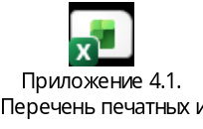

Перечень интеграционных потоков
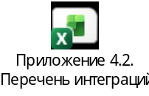

Перечень НСИ


Реестр миграционных потоков
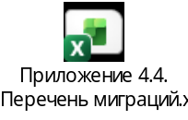

Описание функциональных требований и разрывов
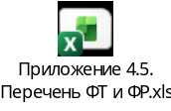

Соответствие функций и бизнес-ролей


Дополнительные материалы
